Corrigé de la série 1 (suite)
Exercice 4 Soit la matrice des données 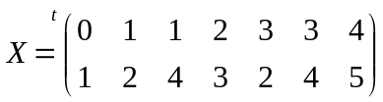. Il s’agit d’une matrice d’observations de deux variables sur 7 individus. Les deux variables sont : 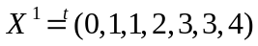 et 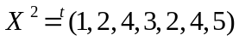.
1) Le centre de gravité du nuage est donné par : 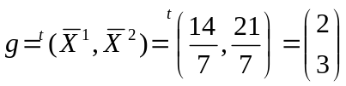.
2) La matrice centrée est la matrice 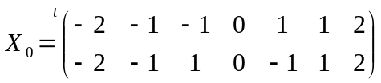.
Où 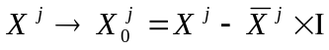 avec 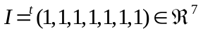.
3) La matrice des variances-covariancesassociée à la matrice des données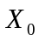est donnée
par :
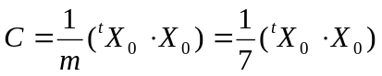.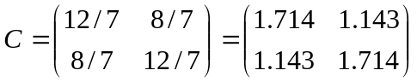.
De cette matrice, nous pouvons déduire l’inertie du nuage des données autour du centre de
gravité, notée 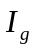. Elle représente la moyenne pondérée des carrés des distances des points
au centre de gravité. C’est à dire = somme des variances. Donc 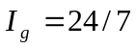.
4) Avant de déterminer les axes principaux, nous devons tout d’abord déterminer les valeurs
propres de la matrice . Ces valeurs propres sont les racines du polynôme caractéristique
associé à la matrice défini par : 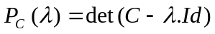.
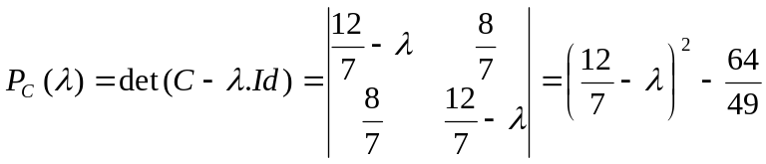.
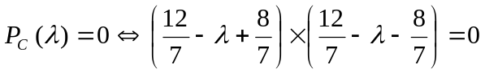, ce qui donne 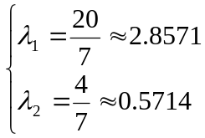.
Déterminons maintenant les axes principaux qui sont les vecteurs propres (normés)
associés aux valeurs propres calculées.

i) Pour 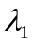, il existe 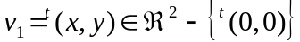tel que : 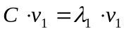 c'est-à-dire
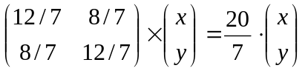 ce qui est équivalent à 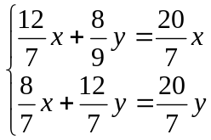, et donc
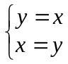, par suite 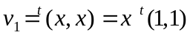 avec quelconque dans 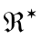.
En général un vecteur propre engendre un sous espace vectoriel, dans notre cas il est de
dimension égale à 1 et dont le générateur est le vecteur 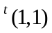. C’est pour cette raison que
nous prenons 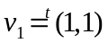 et comme il n’est pas de norme égale à 1, alors l’axe principal
est la droite engendrée par le vecteur unitaire 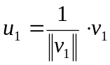 , 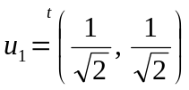.

ii) Pour 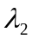, il existe 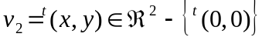tel que : 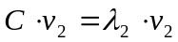 c'est-à-dire

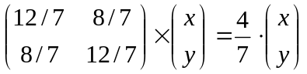 ce qui est équivalent à 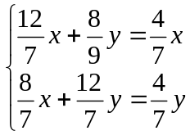, et donc
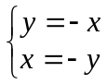, par suite 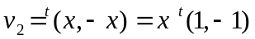 avec quelconque dans , et l’axe
principal est la droite engendrée par le vecteur unitaire , .

Exercice 4 Basé sur les données de l’exercice précédent.
1) Posons: 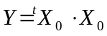, alors : 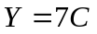, et donc les valeurs propres de la matrice peuvent
être calculées directement à partir de celles de la matrice sans refaire les calculs. Elles
sont définies par la relation suivante : 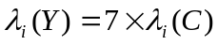 pour 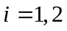.
Donc les valeurs propres sont données par : 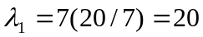 et 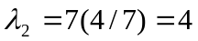.

2) Calculons les valeurs propres da la matrice 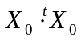. Nous remarquons que la matrice
n’est que la transposée de la matrice c'est-à-dire 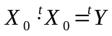avec
matrice carrée de dimension 2 nous donnons des informations sur les des deux variables.
Tandis que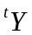 nous fournit des informations sur les individus et donc c’est une matrice
carrée de dimension 7 (nombre d’individus). De ce fait les valeur propres de sont
de nombre 7.

REMARQUE Il ya un résultat important qui dit que les valeurs propres de la matrice
donnant les informations sur les individus sont données par : n valeurs propres égales
à celles de la matrice d’information sur les variables et (m-n) valeurs propres nulles.

Ainsi, les valeurs propres de la matrice sont : 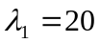, 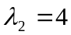 et 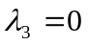d’ordre de
multiplicité 5 c'est-à-dire 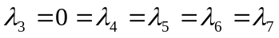.

3) Déterminons la droite de régression de 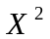prédite par 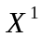.

Notons cette droite (D), la droite de régression est une droite qui permet une meilleure
interpolation linéaire des points (données), on dit aussi qu’il s’agit d’un ajustement linéaire
qui nous permet d’estimer ou de prédire une nouvelle donnée 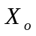

Elle est définie par 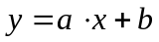 avec 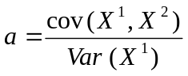 .
De la matrice des variances-covariances déjà calculée ci-dessus (voir exo 4), nous avons :
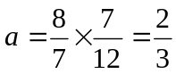. Pour déterminer la constante, bien-sur il suffit juste de remplacer le
pointdans la droite (D) car cette dernière passe par ce point. En effet : 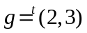, alors :
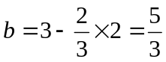, et donc 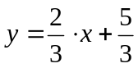.

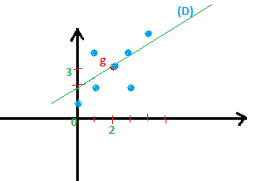

Du graphe présenté, nous concluons que la droite calculée est le meilleur ajustement des
données, l’erreur ou bien la perte d’information (la distance perpendiculaire d’un points
sur la droite) est petite pour la majorité.

Pour l’exercice 6, la matrice n’apparait pas. Apparemment tout ce qui concerne les formules mathématiques. C’est pour ça, je vous redonne l’énoncé ci-dessous.

Exercice 6 On considère la matrice de données suivante:
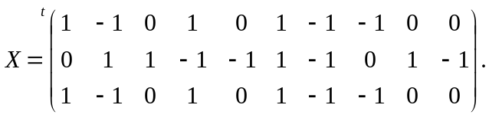
- Donner le nuage des points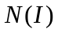.
- Calculer le centre de gravité de ce nuage. Que peut-on déduire ?.
- Déterminer la matrice des variances-covariances 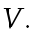
- Posons 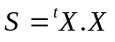. Montrer que possède une valeur propre nulle (sans faire de calculs).
- Calculer les valeurs propres de et en déduire celles de
- Déterminer le meilleur plan qui ajuste . (ACP non normée).

